３ 東京大
If history is regarded as just the record of the past,
it is hard to see any grounds for claiming that it should play any large role
in the curriculum of elementary education.
The past is the past, and the dead may be safely left to bury their dead.
There are too many urgent demands in the present, too many calls
over the threshold of the future, to permit the child to become deeply absorbed
in what is forever gone by. Not so when history is considered
as an account of the forces and forms of social life.
Social life we have always with us ;
the distinction of past and present is indifferent to it.
Whether it was lived just here or just there is a matter of slight moment.
It is life for all that ; it shows the motives
which draw men together and push them apart, portrays
what is desirable and what is hurtful. Whatever history may be
for the scientific historian, for the educator it must be an indirect sociology
a study of society which reveals its process of becoming and its modes
of organization. Existing society is both too complex and too close
to the child to be studied. He finds no clues into its labyrinth of detail
and can mount no heights from which to get a perspective of its arrangement.

３ 東京大 解説
1/10
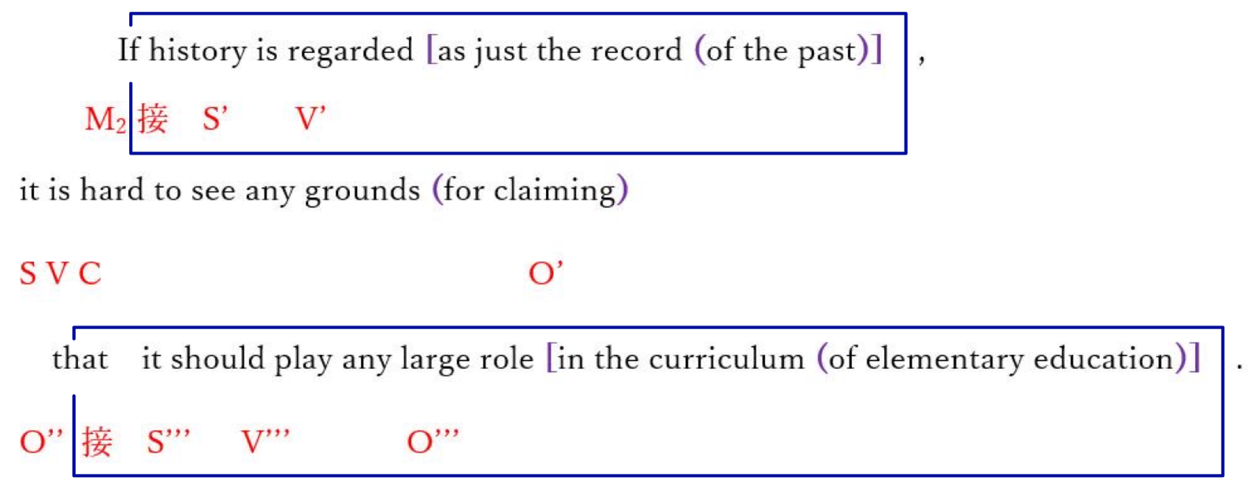

歴史を過去の単なる記録とみなすならば、初等教育のカリキュラムで歴史が
大きな役割をはたすべきだという主張に対する論拠を見つけることは難しい。

2/10
The past is the past , and the dead may be [safely] left [to bury their dead] .
S V C S V

過去は過去である。死者を葬むるには死者まかせておいて支障はない。
（過去のことに一切関心を持つ必要がない。）

3/10
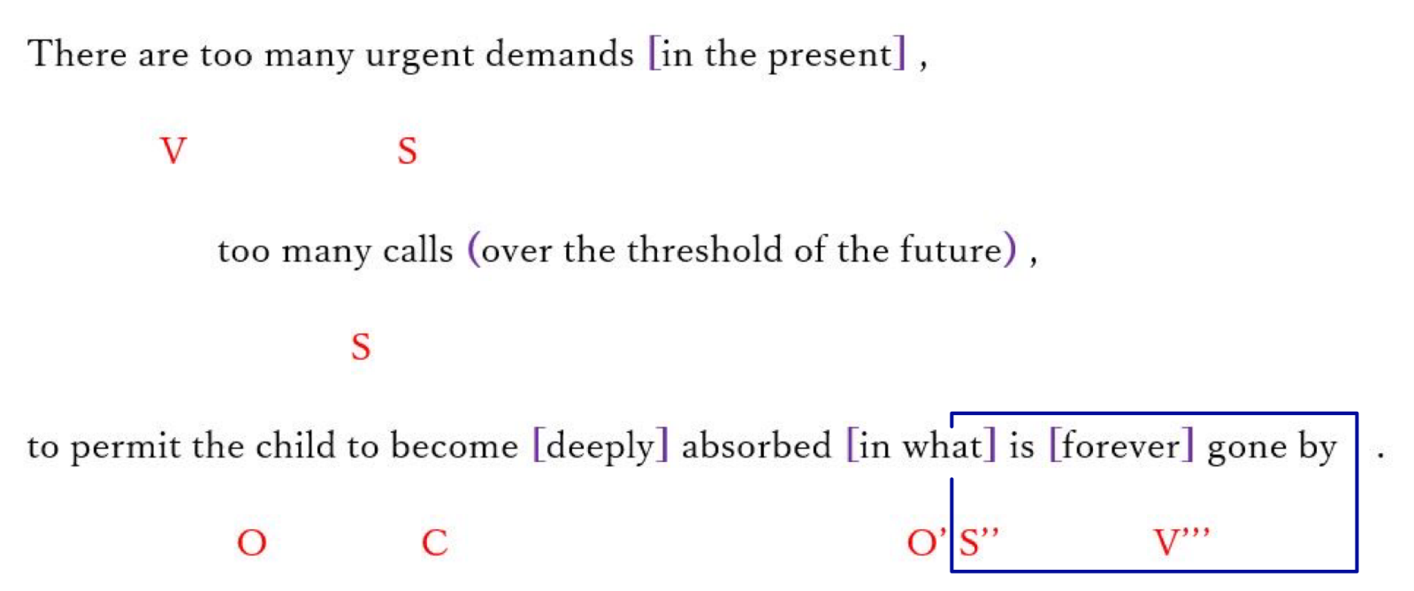

現代には緊急の要件や未来の側からする呼びかけもあまりに多いので、
永遠に過ぎ去ったことに子供を熱中させておくことはできない。

4/10
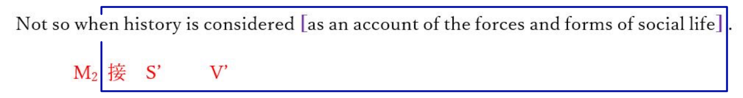

しかし、歴史を社会生活の諸力や諸形態を解明するものと考えれば、
事態は変ってくる。
It is not so when の時そうではない

5/10
Social life we have [always][with us] ; We have social life [always][ with us] ;
アウト S M₁ O’ S’ V’ ではなく S V O と考える
the distinction (of past and present) is indifferent [to it] .
S V C

我々はいつも社会生活を送っている。つまり
（研究対象に対して）現在か過去かの区別は、社会生活にとって重要ではない。

6/10
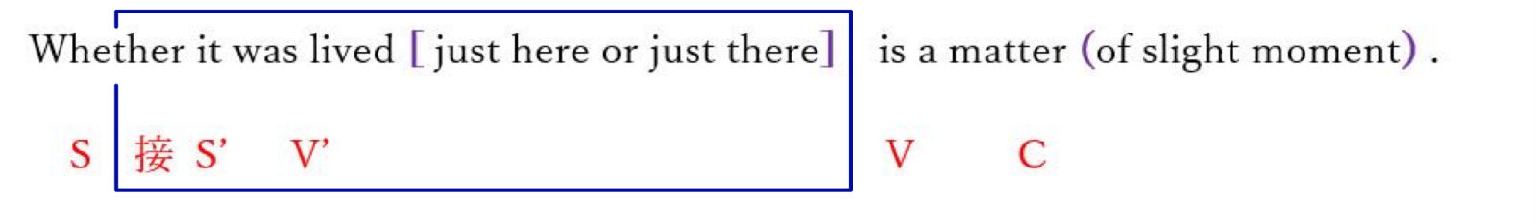

社会生活の場所がどこであろうと、問題ではない。（わずかな重要性の問題）

7/10
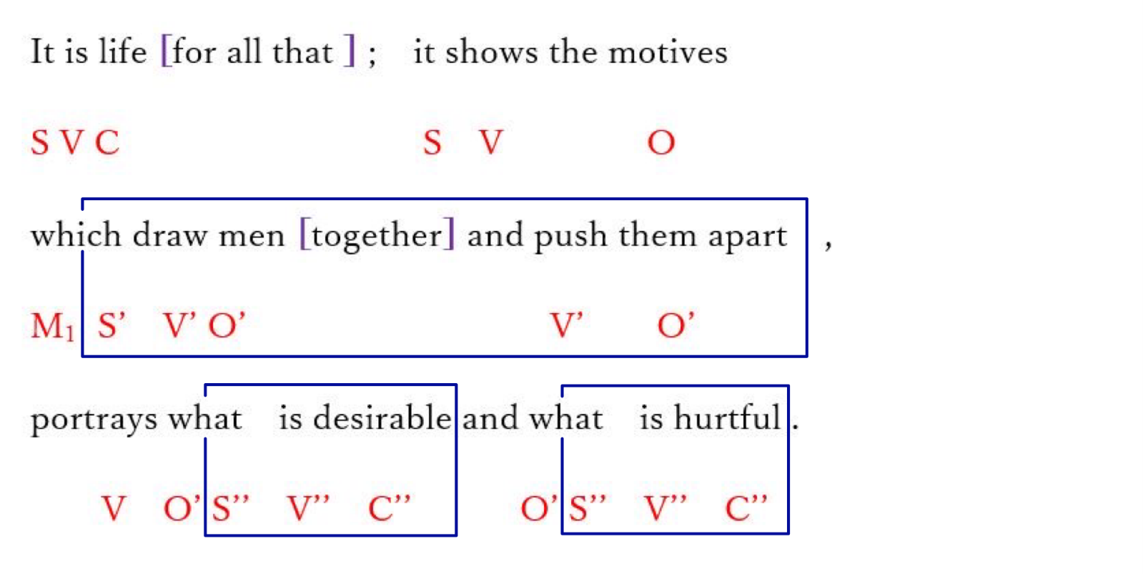

それでも社会生活は生活である。つまり人を集めたり別々にする動機が示され、
望ましいものが何であり有害なものが何であるかを描き出す。

8/10
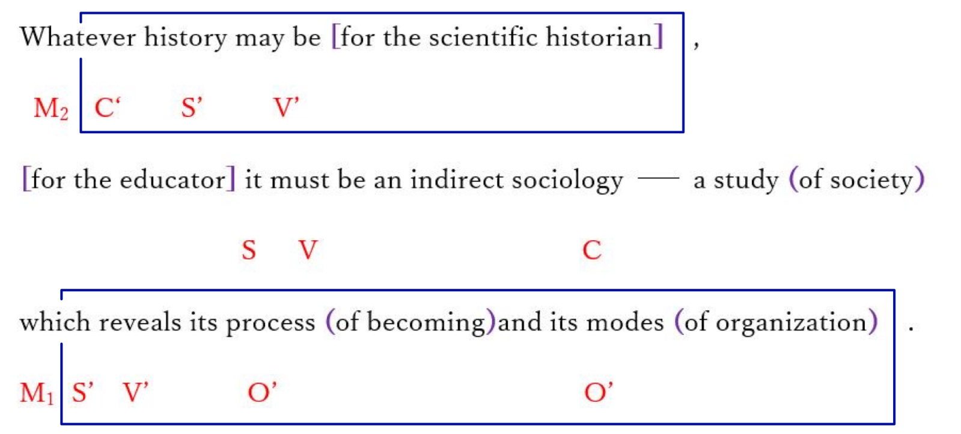

科学として歴史を研究する学者にとって歴史が何であろうと
教育者にとって歴史とは間接的な社会学つまり社会の研究でなくてはならない。
またそれはその生成過程と組織様式を明らかにする。

9/10
Existing society is both too complex and too close [to the child] to be studied .
S V

現存する社会は子供にはあまりにも複雑であまりに身近にすぎて、
学習の対象にはできない。

10/10
He finds no clues [into its labyrinth (of detail)] and can mount no heights
S V O V O
[from which to get a perspective (of its arrangement)] .

子供にはその細部の迷宮に分け人る手がかりが見つからないし、
社会の構成を一望におさめるために高所に登ることも不可能なのである。

全訳
歴史を過去の単なる記録とみなす場合は、初等教育のカリキュラムで歴史が
大きな役割をはたすべきだという主張に対する論拠を見つけることは難しい。
過去は過去にすぎないのであり死者を葬らしめるには死者をもってしておけばよいのである。現代には緊急にせねばならぬことがあまりに多いし、未来の側からする呼びかけもあまりに多いので,永遠に過ぎ去ったことに子供を熱中させておくわけにはいかないのである。しかし、歴史を社会生活の諸力や諸形態を解明するものと
考えれば、事態は変ってくる。我々は常に社会生活を送っているのだし、
研究の対象となる社会が過去のものであるか現在のものであるかの区別は問題ではなくなる。社会生活の場所がいったい具体的にはどこであったかもたいした問題で
はない。時と場所を越えてそこには生活があるのだし、
人間の離合集散をつかさどる動機が示され、望ましいものが何であり有害なものが
何であるかがそこには描き出されているのである。科学として歴史を研究する学者
が歴史をどう考えるかとは無関係に、教育者にとって歴史とは間接的な社会学
つまり社会を研究してその生成過程と組織様式を明らかにする学閲なのである。
現存する社会は子供にはあまりにも複雑であると同時にあまりにも身近にすぎて、学習の対象にはできない。その細部がからみ合って作り出す迷宮に分け人る手がかりが子供には見つからないし、高所に登って社会の構成を一望におさめることも
子供には不可能なのである。

